ГОСУДАРСТВЕННОЕ АВТОНОМНОЕ

ОБРАЗОВАТЕЛЬНОЕ УЧРЕЖДЕНИЕ ГОРОДА МОСКВЫ

«ШКОЛА № 1518»

**СОЗДАНИЕ РАЗВИВАЮЩЕЙ ИГРЫ НА ЯЗЫКЕ ПРОГРАММИРОВАНИЯ PYTHON.**

**Выполнили:**

Ученики 9 «Г» класса

Осипов Михаил

Киушкин Егор

**Научный руководитель:**

учитель

Сапрыкина Любовь Сергеевна

**Организация:**

Яндекс Лицей

Москва

2024

**Содержание**

1. Цели и задачи проекта…………...........………………..……….................3
2. Актуальность ……….............................................…...…………....…..…..3
3. План проекта………....……….……………………………………….……4
4. Описание решения …..............................………………………………......5
5. Список ресурсов........….............................................................................…5
6. Анализ аналогов ….………………………………………………...…..…..6
7. Оценка результата……………………...……....…………………..…….....6
8. Перспективы развития………………………………….....…………….….6

Приложения

**§1 Цели и задачи проектной работы**

Цель проектной работы – создать развивающую игру на языке программирования Python.

Задачи проектной работы:

* Изучить модуль “pygame” для создания игры;
* Написать игру используя язык программирования Python;
* Анализировать аналоги нашей игры;
* Анализировать результат.

**§2 Актуальность**

В современном мире знание английского языка стало ключевым навыком, открывающим двери к бесчисленным возможностям в образовании, карьере и общении. Вмешательство технологий в наш повседневный опыт создает уникальные возможности для обучения языкам, а в частности, английскому. Одним из инновационных подходов является использование игровых приложений для эффективного и увлекательного освоения языка.

Наш проект нацелен на создание увлекательного приложения на языке программирования Python, которое поможет пользователям освоить английский алфавит в форме увлекательной игры. Объединяя обучение и развлечение, мы стремимся сделать процесс изучения более эффективным и приятным.

Используя современные методы обучения, инновационные технологии и привлекательный игровой подход, наш проект стремится сделать процесс изучения английского алфавита увлекательным и эффективным для любого пользователя.

**§3 План проекта**

*здесь пока пусто...*

**§4 Описание решения.**

Игра представляет собой 5 уровней, на каждом их которых свинку по имени Бекоша нужно добраться до портала, попутно собирая буквы.

Код нашей программы написан на языке программирования Python и использует ещё 4 дополнительных модуля: “pygame” (основной модуль игры), “random” (модуль для определения случайных значений), “sys” (модуль для работы с компьютером) и “os” (модуль для чтения файлов компьютера). Основной код состоит из 6 основных классов объектов (игрок, буквы, платформы, порталы, камера и эффекты камеры), а также основного игрового цикла.

Кроме самого кода наша программа использует картинки, звуки и файлы формата “.txt” для хранения данных об уровнях. Все эти файлы код берёт из папок “images”, “sounds” и “levels” соответственно.

С начала наша программа активирует классы объектов, загружает звуки и картинки. А после, начинается основной игровой цикл, внутри которого и происходит основное действие игры: в нём загружаются новые уровни, отрисовываются главное меню и меню паузы, а также обрабатывается коллизия с объектами.

**§5 Список ресурсов.**

* + - **Документация “pygame” -** [**https://pygame-docs.website.yandexcloud.net/ref/pygame.html**](https://pygame-docs.website.yandexcloud.net/ref/pygame.html)
    - **Документация “sys” -** [**https://docs.python.org/3/library/sys.html**](https://docs.python.org/3/library/sys.html)
    - **Документация “os” -** [**https://docs.python.org/3/library/os.html**](https://docs.python.org/3/library/os.html)
    - **Документация “random” -** [**https://docs.python.org/3/library/random.html**](https://docs.python.org/3/library/random.html)
    - **Репозиторий GitHub -** [**https://github.com/egoritos8/yandexgame/blob/08.02_project**](https://github.com/egoritos8/yandexgame/blob/08.02_project)

**§6 Анализ аналогов.**

На данный момент приложений, которые по средствам аркадной игры помогают учить английский язык и алфавит, нет. Но есть множество различных приложений с другой методикой обучения и рассчитанные на другие возрастные категории.

В то время как наше приложение ориентированно на детей дошкольного возраста, слабо знакомых с английским языком, более известные приложения (Duolingo, EWA English, Lingualeo и др.) рассчитаны на детей и подростков в возрасте с 10 и до 17 лет. Во всех этих приложениях другой подход к пользователю, поэтому наше приложение можно назвать уникальным в своём роде!

**§7 Оценка результата**

Итак, мы достигли цели нашего проекта и создали уникальное в своём роде развивающее приложение-игру в стиле аркадной игры для изучения английского алфавита. Наше приложение написано на Python с использованием других модулей, которые мы в ходе создания проекта изучили и научились их использовать на практике.

**§8 Перспективы развития**

В качестве перспектив развития нашей задумке мы видим:

* + - Добавление новых режимов игры;
    - Создание большего количества уровней;
    - Возможность выбора персонажа;
    - Добавление нашего приложения в магазины Play Market и App Store.

**Приложение 1**

Часть кода класса игрока

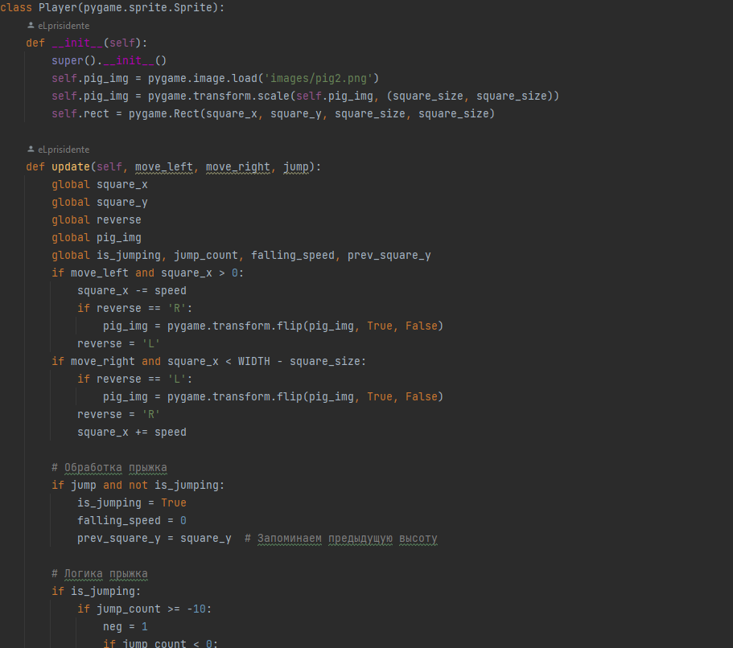

**Приложение 2**

Часть кода игрового цикла

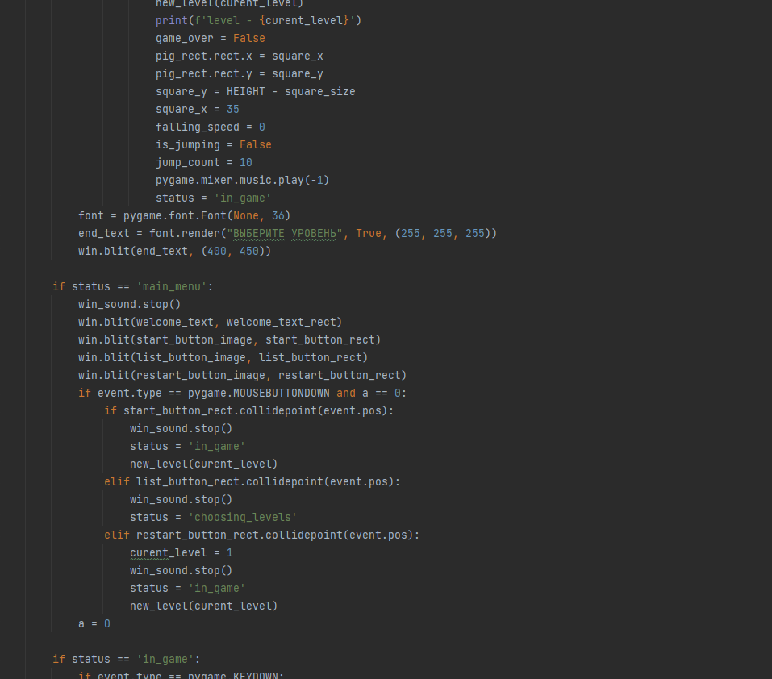

**Приложение 3**

3-ий уровень игры

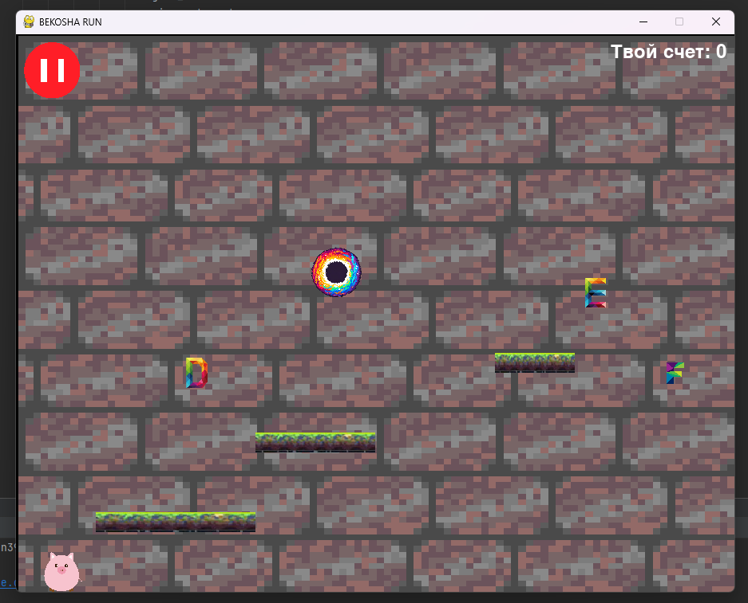

**Приложение 4**

3-ий уровень игры в “.txt” формате, который считывает игра

